В печатной форме заказ клиента (отмечено красным ниже) требуется добавить <ДатуПлатежа> (дата платежа по этому заказу согласно соглашения с этим клиентом).
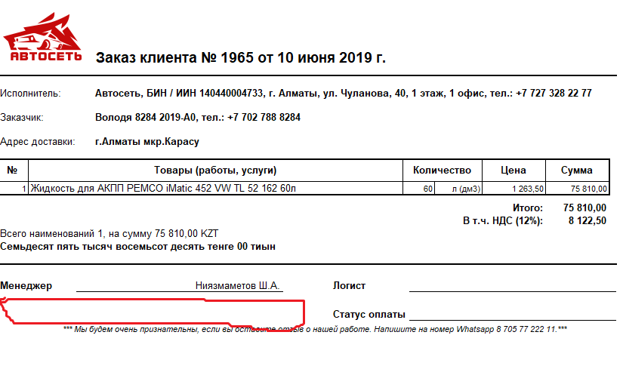
Дата платежа отображается в форме заполения заказа клиента, но не отображается в печатной форме.
Пример заполнения формы заказ клиента, где указан срок оплаты по данному заказу
